学生运动成绩管理系统

软件需求分析

2.0

2017/12/06

曹锡鹏

需求分析工程师

软件工程导论

2017 秋

# 修订历史

|  |  |  |  |
| --- | --- | --- | --- |
| **日期** | **描述** | **作者** | **备注** |
| 2017/11/12 | 版本1.0 | 曹锡鹏 | 建立需求分析文档框架 |
| 2017/11/15 | 版本1.1 | 曹锡鹏 | 更新总体描述 |
| 2017/11/30 | 版本1.2 | 曹锡鹏 | 完成功能性需求、非功能性需求、需求变更管理 |
| 2017/12/05 | 版本2.0 | 曹锡鹏 | 检查文档 |

# 文档批准

以下需求分析文档已经被以下机构人员批准并认可

|  |  |  |  |
| --- | --- | --- | --- |
| **签字** | **打印姓名** | **标题** | **日期** |
|  | 曹锡鹏 | 学生运动成绩管理系统 | 2017/12/06 |
|  |  |  |  |
|  |  |  |  |

目录

修订历史 ii

文档批准 ii

1.介绍 1

1.1 目的 1

1.2 范围 1

1.3 术语定义 1

1.4 参考文献 2

1.5 综述 2

2.总体描述 2

2.1 项目概述 2

2.2 项目功能 2

2.3 用户特征 3

2.4 基本约束 3

2.5 假设和依赖 3

3.功能性需求 4

3.1周境分析 4

3.1.1系统周境图 4

3.1.2第一层数据流图 4

3.1.3第二层数据流图 5

3.2 功能性需求 6

3.2.1 功能结构图 6

3.2.2<功能1.1> 6

3.2.3<功能1.2> 7

3.2.4<功能1.3> 7

3.2.5<功能2.1> 7

3.2.6<功能2.2> 8

3.2.7<功能3.1> 8

3.2.8<功能4.1> 8

3.2.9<功能5> 8

3.3 用例图 9

3.3.1用例图-学生 9

3.3.2用例图-体育教师 9

3.3.3用例图-体育教务长 10

3.3.4用例图-超级管理员 10

3.4 类/对象图 11

3.4.1 学生类 11

3.4.2 体育教师类 11

3.4.3 体育教务长类 11

3.4.4 超级管理员类 12

3.4.5 平时运动步数类 12

3.4.6 体育成绩类 12

4. 非功能需求 12

4.1 质量需求 12

4.1.1 性能 12

4.1.2可靠性 13

4.1.3 可用性 13

4.1.4 密安性 13

4.1.5 可维护性 13

4.1.6 可移植性 13

4.2 工程需求 13

4.2.1 设计约束 13

4.2.2 逻辑数据库需求 14

4.3 其他需求 14

4.3.1 界面需求 14

4.3.2 数据容量的需求 14

5. 需求变更管理 15

# 1.介绍

## 1.1 目的

本文档给出了整个系统的整体网络结构和功能结构的概貌，试图从总体架构上给出整个系统的轮廓，然后对功能需求、性能需求和其他非功能需求进行了详细的描述。使用了传统的图示化建模的方法，通过系统周境图、数据流图、功能结构图、体统实体-关系图来分析该系统的结构以及用户与功能之间的关系。这些文字和图表都为了本文档能详细准确地描述用户的需求，同时也为了用户更容易地理解这些需求创造了条件。

该文档详尽说明了这一系统的需求和规格，这些规格说明是进行设计的基础，也是编写测试用例和进行系统测试的主要依据。同时，该文档也是用户明确软件功需求的主要依据。

## 1.2 范围

本系统的名称是学生运动成绩管理系统。本系统将主要适用于北京邮电大学的学生体育成绩管理，主要完成学生成绩录入、成绩查询、学生成绩分析与统计、权限管理等业务，可作为学校学生教务管理系统的子模块。

## 1.3 术语定义

表 1-术语定义表

|  |  |
| --- | --- |
| **术语** | **代表含义** |
| 体育课成绩 | 包含体育课理论成绩和项目测试成绩 |
| DFD（数据流图） | 数据流图从数据传递和加工角度，以图示的方式来表达系统的逻辑功能、数据在系统内部的逻辑流向和逻辑变换过程，是结构化系统分析方法的主要表达工具及用于表示软件模型的一种图示方法。 |
| E-R图（实体-联系图） | 实体-联系图提供了表示实体类型、属性和联系的方式，用来描述现实世界的模型概念。 |
| 用例图 | 用例图是指由参与者（Actor）、功能用例，以及他们之间的关系构成的图。其目的是描述系统功能的试图。 |
| UML | 统一建模语言或标准建模语言，为软件开发的所有阶段提供模型化和可视化的支持，包括由需求分析到规格，到构造和配置。 |
| SCR(Specification Change Requests） | 需求说明书更改请求单 |
| RCR(Requirement Change Requests) | 需求更改请求 |

## 1.4 参考文献

[1]王安生.《软件工程化》[M].清华大学出版社,2014.

[2]谭云杰.《大象 Thinking in UML》[M].中国水利水电出版社,2009.

## 1.5 综述

本文档的主要内容共分为4部分：综合描述、功能需求、非功能需求和需求变更管理。

1. 综合描述部分对系统的整体结构进行了大致的介绍，简述了用户和系统功能的特征。
2. 功能性需求部分，通过图示化建模的方法，使用周境图、用例图、数据流图、UML类图等方式，对用户与系统的交互进行结构化的描述。
3. 非功能需求部分，根据用户的实际体验需求以及期望的性能需求对系统的质量做出了约定。包括：质量需求、工程需求、其他需求。
4. 需求变更管理部分，分析需求变更时应怎样高效地修改。

# 2.总体描述

## 2.1 项目概述

学生运动成绩管理系统是为了方便学生运动成绩以及体育课成绩的管理而开发的基于Web的数据库应用系统。目的是提高教职人员的工作效率，方便他们对学生体育课成绩以及平时运动成绩和数据进行管理，以及学生可以方便快捷地查询体育成绩。系统的用户分为三类：学生、体育教师和体育教务长。该项目由教务处统一管理，体育教务长、体育教师、学生可以登录系统进行对应操作，系统管理员负责管理使用权限。为了保证系统安全性，系统对体育教务长、体育教师和学生三种用户角色设定了不同的权限，体育教务长能够管理体育教师、学生的权限和账户信息，系统管理员有最高权限。

基本的业务流程是：体育教师录入运动成绩的计算规则以及学生的体育课理论成绩和项目测试成绩，学生将平时运动成绩上传至系统，自动生成学生的平时运动成绩。三个成绩和为体育课成绩。教务长进行审批并签名认定成绩，认定后可以发布成绩，之后学生可以查询自己的体育课各个成绩。若体育教务长看到审核成绩出错，则授权相应体育教师进行修改，修改后再进入审核环节。

该系统即可以完全独立，也可以作为学校的学生管理系统的子系统。

## 2.2 项目功能

学生运动成绩管理系统可以即时对学生的运动信息和体育成绩进行管理，减去了人工核对造成的负担以及人为错误造成的损失，信息存储大管理方便。各角色可支持的功能有：

1. 学生
2. 通过关注学校公众号，上传自己的平时运动步数。
3. 登录管理系统查询自己的体育课各成绩。
4. 体育教师
5. 录入计算学生运动成绩的规则。
6. 录入学生的体育课理论成绩、体育课项目测试成绩，确认后向体育教务长提交审核。
7. 查看已发布成绩。可以查看自己学生的体育课成绩，并可以按照班级查看成绩的统计数据，包括平均分、最高分、最低分、及格率以及统计图。
8. 查看已录入成绩，若发现成绩有误，可以向体育教务长申请修改成绩的权限。
9. 当收到体育教务长发的提醒有错误成绩的邮件时，获得修改成绩的权限，修改成绩。
10. 体育教务长
11. 查看成绩信息。体育教务长可以查看所有班级所有学生的体育成绩。并且可以查看相应的统计数据，包括班级的平均分、及格率、挂科人数，以及以班级为单位的统计图表。
12. 审核成绩。在体育教师把成绩录入完提交审核后，教务员负责审核成绩，如果发现无误则签名认定成绩；如果发现成绩有误，则给相应体育教师发送邮件提醒，并授予修改成绩的权限。
13. 发布成绩。在认定成绩之后，体育教务长就可以发布成绩，供学生和老师查阅。
14. 归档记录。将相应的成绩信息、用户信息、错误记录进行整理归档。
15. 系统管理员
16. 管理账户信息。管理员可以对所有类型的用户（学生、教师、教务员、教务长）进行权限的授予撤回以及账户的增删。

系统需要实现的功能有：

1. 学生关注学校公众号之后，可通过校公众号上传自己的微信运动步数，或者自动读取微信运动里一天的运动步数。系统将数据存储到数据库中。系统可以查询学生出每天、每周、每月的步数，并根据体育教师给定的计分标准生成学生的平时运动成绩。
2. 系统可以计算出平时成绩，自动求出总成绩。

## 2.3 用户特征

表 2-用户特征表

|  |  |
| --- | --- |
| **用户角色名称** | **特性** |
| 学生 | 本学校学籍的学生，可以查询自己的各项体育成绩。自己的平时运动成绩通过微信运动记录，上传至系统服务器。 |
| 体育教师 | 授课并负责体育课理论成绩的录入，制定平时运动成绩评判标准。 |
| 体育教务长 | 拥有较高权限，可以确认体育教师上传的成绩并发布。 |
| 系统管理员 | 拥有最高权限，可管理其他角色的权限 |

## 2.4 基本约束

表 3-基本约束图

|  |  |
| --- | --- |
| **基本要素** | **主要约束** |
| 项目基本运行范围 | 完成项目的开发与测试 |
| 项目开发时间 | 30天 |
| 项目开发成本 | 1500-2000元 |

项目基本限制：使用本项目的学校有3万学生，200个老师。本项目只考虑学生的体育成绩（体育课理论成绩、项目测试成绩、平时运动成绩）

## 2.5 假设和依赖

**2.5.1 假设**

（1）本系统可以实现通过学校的公众号收集学生的微信运动信息，并存于数据库中

（2）本系统隶属于学校学生教务管理系统，但可以相对独立运行。所涉及的操作只包括对学生体育成绩的相关操作。有关学生学籍管理，学生课程管理，学院专业管理以及学校课表安排等其他功能均属于其父系统学生管理系统的范畴，并不在本系统的功能涵盖范围之内。

**2.5.2 依赖**

（1）本系统中学生信息的建立依赖于其父系统学生教务管理系统。如果某一学生不存在于学生教务管理系统，则他也不能存在于本系统

# 3.功能性需求

## 3.1周境分析

### 3.1.1系统周境图

图 1-系统周境图

其他外部实体：

学校学院领导

选课系统

档案

系统边界

学生运动成绩管理系统

学生

体育教师

体育教务长

系统管理员

系统周境图的作用是为了区分系统与周围环境的边境。说明了学生运动成绩管理系统与外部系统的交互和接口关系。从图中可知，与直接与系统交互的外部实体为学生、体育教师、体育教务长、系统管理员以及档案。

### 3.1.2第一层数据流图

图 2-第一层数据流图

4.归档记录

体育教师

2.管理成绩与规则

临时成绩

体育教务长

3.成绩审核

学生

1.运动数据上传与成绩查询

最终成绩

档案

由于描述系统功能处理数据时，系统管理员并没有直接参与，所以此图将系统管理员去掉。此外外部实体档案并不是指数据库，数据库应包含在系统内部，这个档案应为生成的教务处纸质档案，用于保存。

从图中可知，系统分为几个大的功能：

1. 体育教师管理成绩与规则：体育教师可以上传和修改学生的体育课成绩，可以指定平时运动成绩的规则。
2. 上传运动数据与成绩查询：学生通过微信上传自己的平时运动步数，同时可以查询自己的平时运动成绩、体育课理论成绩和体育课总成绩。
3. 体育教务长审核成绩：体育教务长审核成绩并提交最终成绩。成绩有错时授权体育教师修改成绩。
4. 归档成绩：对成绩保存以及统计，最终生成档案。

### 3.1.3第二层数据流图

图 3-第二层数据流图

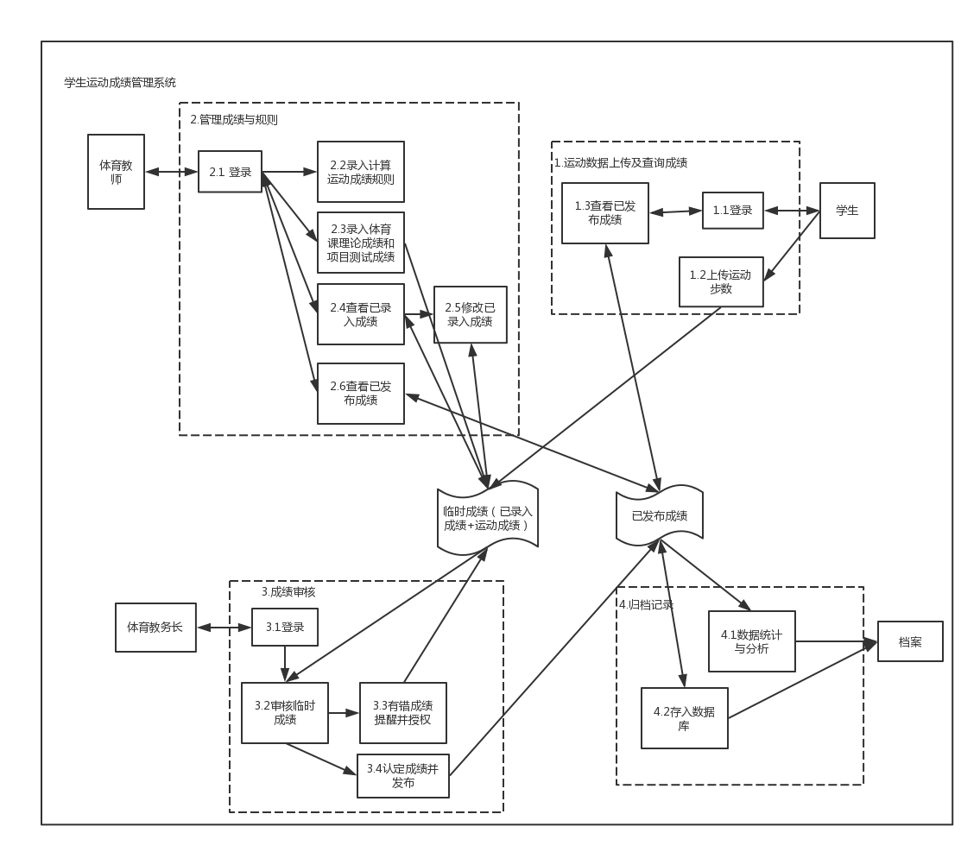

第二层数据流图对系统的功能进一步细化，定义了一些处理逻辑。方便描述数据的流动方向，以及系统的主要功能。学生对应功能被细化为“1.1登录”、“1.2上传运动数据”、“1.3查看已发布成绩”、“2.1登录”、“2.2录入计算运动成绩规则”、“2.3录入体育课理论成绩和项目测试成绩”、“2.4查看已录入成绩”、“2.5修改已录入成绩”、“2.6查看已发布成绩”、“3.1登录”、“3.2审核临时成绩”、“3.3有错成绩提醒并授权”、“3.4认定成绩并发布”、“4.1数据统计与分析”、“4.2存入数据库”

## 3.2 功能性需求

### 3.2.1 功能结构图

图 4-功能结构图

上图是系统应具有功能的结构。

### 3.2.2登录功能

3.2.2.1 介绍

通过每个用户唯一的账号（学号或教职工号）和密码登录系统。

3.2.2.2 输入

在登录页面，输入账号、密码和验证码。

3.2.2.3 过程

检查验证码，若验证码错误则提示验证码错误；如果验证码正确则检查账号是否存在。若账号不存在则提示该账号不存在；若存在则进行账号和密码匹配。若匹配成功则进入相应用户的用户界面，失败则提示密码错误。

3.2.2.4 错误处理

弹出相应的错误提示框，错误包括，验证码错误、账号不存在，和密码错误。

### 3.2.3功能1.2上传运动数据

3.2.3.1 介绍

学生可以关注学校微信公众号，关注之后系统可以通过公众号收集到学生的运动步数信息。

3.2.3.2 输入

学生的运动步数。

3.2.3.3 过程

系统根据体育教师提交的计算运动成绩的规则以及上传的运动步数，计算出学生的平时成绩。

3.2.3.4 输出

学生的平时运动成绩。

3.2.3.5 错误处理

可能会有某天学生的运动步数上传失败，或者当天没有使用微信上传自己的步数，系统应该给学生提供上传以往上传失败的运动步数的功能。

### 3.2.4功能2.2学生查询体育课成绩

3.2.4.1 介绍

学生可以登录系统查询到自己的体育课成绩，包括体育课理论成绩、项目测试、平时成绩以及总成绩。

3.2.4.2 输入

（1）查询成绩请求；

（2）选择所要查询的学期。

3.2.4.3 过程

从最终成绩中，查找对应学生的成绩。

3.2.4.4 输出

学生的各种成绩。

3.2.4.5 错误处理

当前系统忙，暂时未查询到需要返回相应信息，提示稍后再试。

成绩尚未发布，在成绩栏显示为空。

### 3.2.5功能2.2 体育教师录入计算运动成绩规则

3.2.5.1介绍

体育教师可以录入计算体育课平时成绩的计算规则，系统应当提供给体育教师一个指定规则的模板。同时对于录入的运动成绩应当能自动生成运动成绩

3.2.5.2 输入

体育教师填写规则内容，例如每天的最低步数。学生的运动步数。

3.2.5.3过程

系统将体育教师填写的规则生成计算学生运动步数的算法，对于输入的学生运动步数计算出学生的平时运动成绩。

3.2.5.4 输出

学生的平时运动成绩。

3.2.5.5 错误处理

应该能检测体育教师填写的内容是否正确，比如运动步数应该为整数。

### 3.2.6功能2.3 体育教师录入体育课理论成绩和项目测试成绩

3.2.6.1 介绍

体育教师应该可以方便的录入学生的体育课理论成绩和项目测试成绩，系统应该可以通过excel导入学生的成绩，并自动录入学生成绩。（excel 格式是统一的）

3.2.6.2 输入

学生理论成绩的excel表或手动填入体育课理论成绩和项目测试成绩

3.2.6.3 过程

体育教师将excel表上传至系统，系统读取excel表数据，并生成学生成绩。体育教师检查后，确认成绩，将成绩保存为临时成绩。

3.2.6.4 输出

显示学生成绩表。

3.2.6.5 错误处理

读取某些数据失败，excel表数据格式有错误，需要提示体育教师修改excel表数据。

### 3.2.7功能2.4 体育教师查看已录入成绩

3.2.7.1 介绍

体育教师可以查看自己已上传的学生体育课成绩表。

3.2.7.2 输入

查看的请求。

3.2.7.3 过程

对于查看请求，查找对应体育教师上传的体育课成绩表。

3.2.7.4 输出

体育课成绩表。

3.2.7.5 错误处理

当前系统忙，暂时未查询到需要返回相应信息，提示稍后再试。

### 3.2.8功能2.5 体育教师修改已录入成绩

3.2.8.1 介绍

当体育教师收到体育教务长的邮件提醒时，获得修改已录入成绩权限，登录系统修改成绩。或者当体育教师发现有错误时，需要向体育教务长申请权限，修改已录入成绩。

3.2.8.2 输入

修改的请求。

3.2.8.3 过程

对于修改请求，查找对应体育教师上传的体育课成绩表。

3.2.8.4 输出

修改后的体育课成绩表。

3.2.8.5 错误处理

当前系统忙，暂时未查询到需要返回相应信息，提示稍后再试。

### 3.2.9功能2.6 体育教师查看已发布成绩

3.2.9.1 介绍

体育教师可以查看已发布的学生体育课成绩，同时可以查看自己教的学生体育课成绩的统计图表，方便体育教师自我反思和对以后教学工作的安排。

3.2.9.2 输入

查看的请求。

3.2.9.3 过程

对于查看请求，查找对应体育教师所教学生的体育课成绩表。

3.2.9.4 输出

体育课成绩表。

3.2.9.5 错误处理

当前系统忙，暂时未查询到需要返回相应信息，提示稍后再试。

### 3.2.10功能3.2 体育教务长审核成绩

3.2.10.1 介绍

体育教务长审核临时成绩。

3.2.10.2 输入

查看临时成绩请求，临时成绩包括(已录入成绩和学生运动成绩)

3.2.10.3 过程

体育教务长审查成绩有没有错误，成绩数据有没有问题。

3.2.10.4 输出

有错成绩或发布成绩。

### 3.2.11功能3.3 体育教务长有错成绩提醒并授权

3.2.11.1 介绍

体育教务长发现有错成绩则给对应体育教师发送邮件，提醒体育教师有错的成绩待修改。同时，授予体育教师修改已录入成绩的权限。

3.2.11.2 输入

有错成绩确认。

3.2.11.3 过程

向体育教师发送邮件并授予体育教师修改已录入成绩的权限。

3.2.11.4 输出

有错成绩提交成功。

3.2.11.5 错误处理

未能正确授予权限，提醒体育教务长提醒失败，需要重新提醒。

### 3.2.12功能3.4 体育教务长认定成绩并发布

3.2.12.1 介绍

体育教务长确认成绩无误后可以确认成绩，并将成绩发布，供学生和体育教师查看最终成绩。

3.2.12.2 输入

认定成绩的请求。

3.2.12.3 过程

发布成绩，此成绩为最终成绩。

3.2.12.4 输出

最终成绩

3.2.12.5 错误处理

当前系统繁忙，发布成绩失败，需要提醒体育教务长发布失败，请重新发布。

### 3.2.13功能4.1 数据统计与分析

3.2.13.1 介绍

数据统计与分析，系统将各种成绩进行统计分析，如各学生平均运动步数统计图、平均步数分布图等，方便对以后的体育教学任务进行部署。

3.2.13.2 输入

最终成绩

3.2.13.3 过程

将最终成绩进行各种统计分析

3.2.13.4 输出

各种数据统计图表

## 3.3 用例图

本系统共有四种用户角色学生、体育教师、体育教务长以及超级管理员。

下面将针对四种用户画出他们的用例图。

### 3.3.1用例图-学生

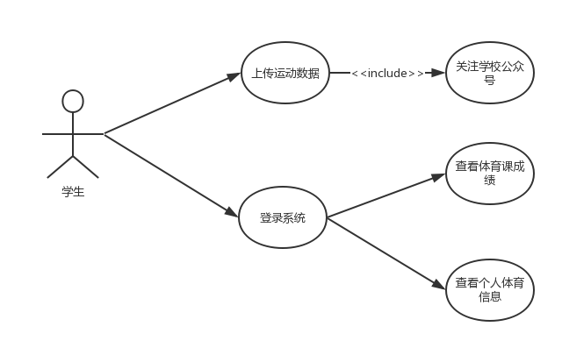

### 3.3.2用例图-体育教师

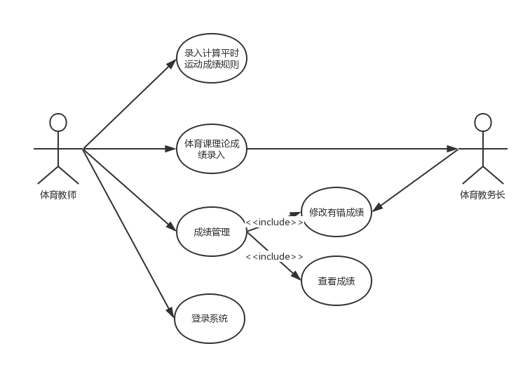

### 3.3.3用例图-体育教务长

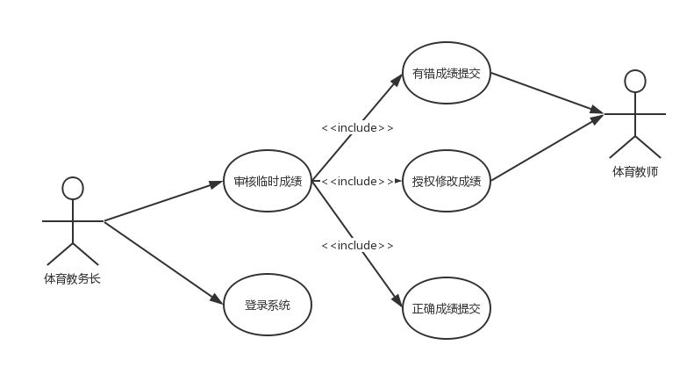

### 3.3.4用例图-超级管理员

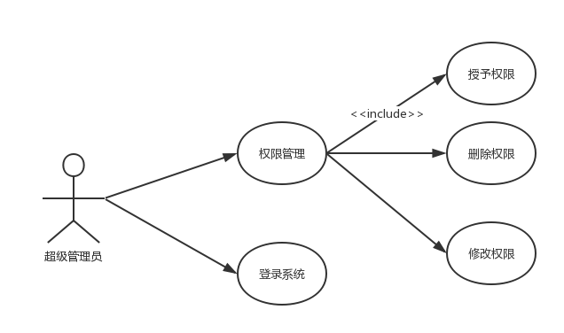

## 3.4 类/对象图

### 3.4.1 学生类

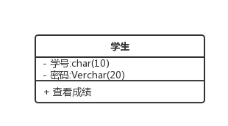

学生实体类存有学生的学号、密码、体育理论课成绩、体育课总成绩。同时数据库中应该还存有学生与学生运动步数的表

### 3.4.2 体育教师类

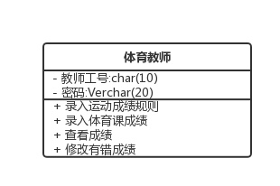

### 3.4.3 体育教务长类

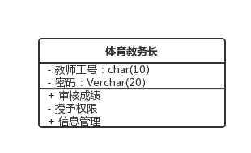

### 3.4.4 超级管理员类

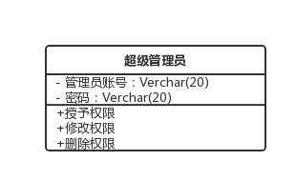

### 3.4.5 平时运动步数类

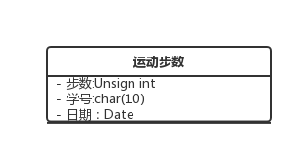

### 3.4.6 体育成绩类

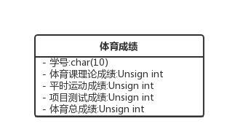

# 4. 非功能需求

## 4.1 质量需求

### 4.1.1 性能

1. 时间性能：

（1）本学生运动成绩管理系统，客户端点击相关按钮后的响应时间应不超过3秒。

（2）按照学号或姓名检索信息时系统的反应时间不能超过5秒。

（3）当多用户同时访问系统时，不会出现服务器宕机的情况。根据该校总共由20000名教职工，此人数定为13000。

1. 空间性能：
2. 数据库容量应能够存储至少20000名学生，2000名教师的信息。但考虑到可能的扩招，本系统的数据库容量应该能够存储30000名学生，3000名教师的信息。
3. 数据库容量能够存储至少50000条学生成绩记录，但考虑到可能的课程的增加和学生的扩张，本系统的数据库容量设置为能够存储70000条学生成绩记录。
4. 系统有足够大的缓存空间，保障系统运行流畅。

### 4.1.2可靠性

可靠性是指产品在规定条件下，规定时间内，完成规定功能的能力。

1. 本系统的可靠性需求具体体现在系统应能长时间下稳定运行。
2. 当用户在本系统内的各种输入不符合要求规范的时候，均不会引起系统的故障，并能提示用户错误操作。
3. 当设备故障时，系统需要具备一定的恢复能力，数据需要有至少一个备份。
4. 系统具有一定的容错和抗干扰能力，在非硬件故障或非通讯故障时，系统能够保证正常运行，并有足够的提示信息帮助用户有效正确地完成任务。

### 4.1.3 可用性

1. 系统的维护时间应当尽量降低，软件结构应当清晰明了，方便后期维护。系统平均维修时间应不超过12小时。
2. 操作方便简单，任何新用户都能在很短的时间内熟悉系统的使用操作。
3. 支持不熟悉计算机操作甚至没有任何相关经验的人都能够使用本系统
4. 确保录入信息完整。本系统能够使用相应的检测与提示机制，确保信息能够被完整地录入。
5. 操作完成时或者操作有误均会有统一规范的提示信息

### 4.1.4 密安性

1. 系统的各级权限应当有明确的规划，超级管理员应当管理好每个权限，例如学生只能查看自己的信息，没有修改权限，必须避免信息的未授权修改和删除。当教师修改完有错成绩时，权限必须收回，以防权限泄漏。
2. 系统的登录验证码应当具有一定的难度，防止非人工操作入侵系统。
3. 系统应该通过设置防火墙，确保数据传输的安全。

### 4.1.5 可维护性

软件可被修改和维护的能力。在运行中，应当容易判断出系统的缺陷和失效原因。代码、设计和文档应当结构清晰，易于修改。同时，保证系统的稳定性，避免多次修改造成代码混乱，文档不清晰。

### 4.1.6 可移植性

本系统应当具有一定的跨平台和环境的能力。作为学生信息管理的子系统，应当容易与其在同一平台上运行，而不发生冲突。

1. 使用跨平台Java语言进行系统的编写，并使用开源库和开源架构。
2. 系统接口易于调用和改造，可以方便地移植到不同的设备上。

## 4.2 工程需求

### 4.2.1 设计约束

表 4-设计约束表

|  |  |  |
| --- | --- | --- |
| 设计要素 | | 主要约束 |
| 运行环境 | 操作系统 | Windows 7/Linux 10及以上 |
| 数据库 | MySQL 14.0及以上 |
| Web服务器 | WebLogic |
| 用户端PC软件 | 操作系统 | Windows/OSX/Linux |
| 浏览器 | Chrome/Edge/Firefox/Safari |
| 开发环境支持 | 操作系统 | Linux Ubuntu 16.04 |
| 开发工具 | myeclipse |
| Web服务器 | WebLogic |
| CPU | 3.4 GHz Intel Core i7 |
| 内存 | 16GB |

### 4.2.2 逻辑数据库需求

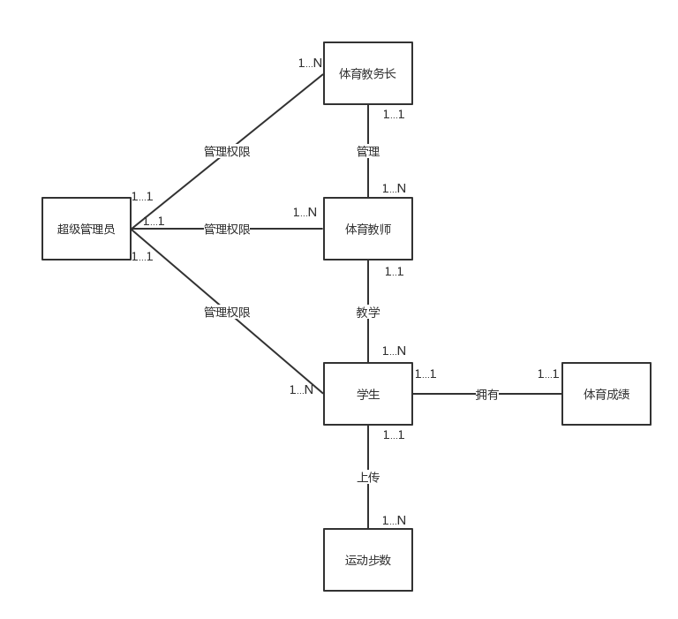

数据库说明：

1. 对于学生每天的运动步数进行记录存档，方便计算成绩时核对检查。
2. 体育成绩为体育总成绩，体育成绩表中主键为学生的学号，属性有体育课理论成绩、项目测试成绩、平时成绩和总成绩
3. 超级管理员应不止一人，应为学校人数众多，一个超级管理员管理不方便。

## 4.3 其他需求

### 4.3.1 界面需求

界面应有很好的交互体验，便于操作，对于有一定计算机基础的人来说可以很容易理解系统的各个功能。

### 4.3.2 数据容量的需求

学生产生的运动步数记录是最大的负担，因此应当一个月结算一次学生运动步数，将运动步数保存到文件中，以减少数据库的负担。

# 5. 需求变更管理

当项目有些需求发生变化或者需要增加新的需求时，应当让所有人了解到新的需求，以及验证是否可信可实现。

需求文档说明书更改和需求更改的生命周期图，如下：

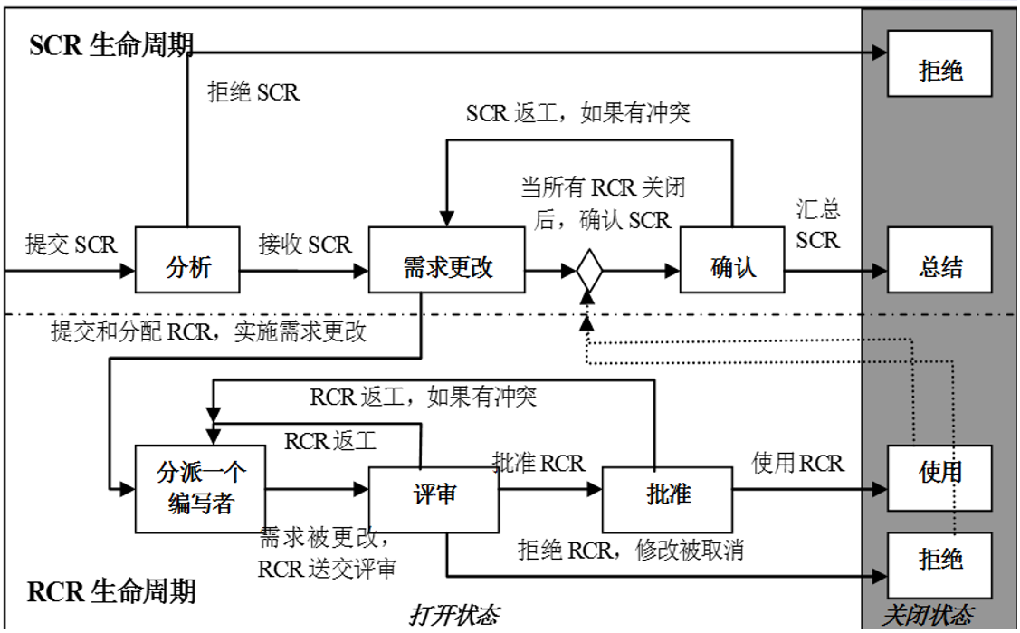

具体说明如下：

1. 分析阶段：必须有项目负责人参与分析，项目工程师、架构师提供合理建议。
2. 评审阶段：除了上述成员参与以外，应当有系统的使用者参与提供建议。
3. 批准阶段：必须由项目负责人批准。
4. 需求确认：需求确认后，项目开发人员应当召集起来重新理解新的需求，规划开发时间。